Compte rendu du tp1

Exo8 :

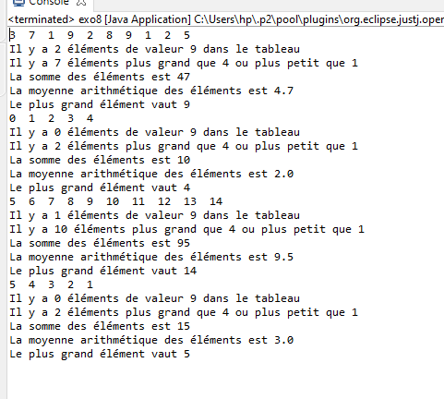

Exo9 :

C:\Users\hp\Pictures\ex1.PNG

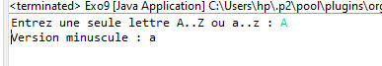

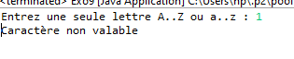

Exo10 :

